

**抚顺市公共资源交易中心**

**金融服务平台-电子投标保函系统**

**操作手册**

**目录**

一、 平台登录 5

二、 用户中心 6

2.1、 账户中心 7

2.2、 我的消息 7

2.3、 我的订单 8

三、 保函申请 8

3.1、 选择标段 8

3.2、 选择金融产品 9

3.3、 协议签订 10

3.4、 填写经办人信息 11

3.5、 材料签章 11

3.6、 保费支付（发票信息确认） 12

3.7、 保函发放 14

四、 退保申请 15

# 平台登录

打开抚顺市公共资源交易网，选择对应系统登录，登录抚顺市公共资源电子交易平台后，投标人（乙方）身份，点击右上角“保函办理”，就能跳转到保函平台。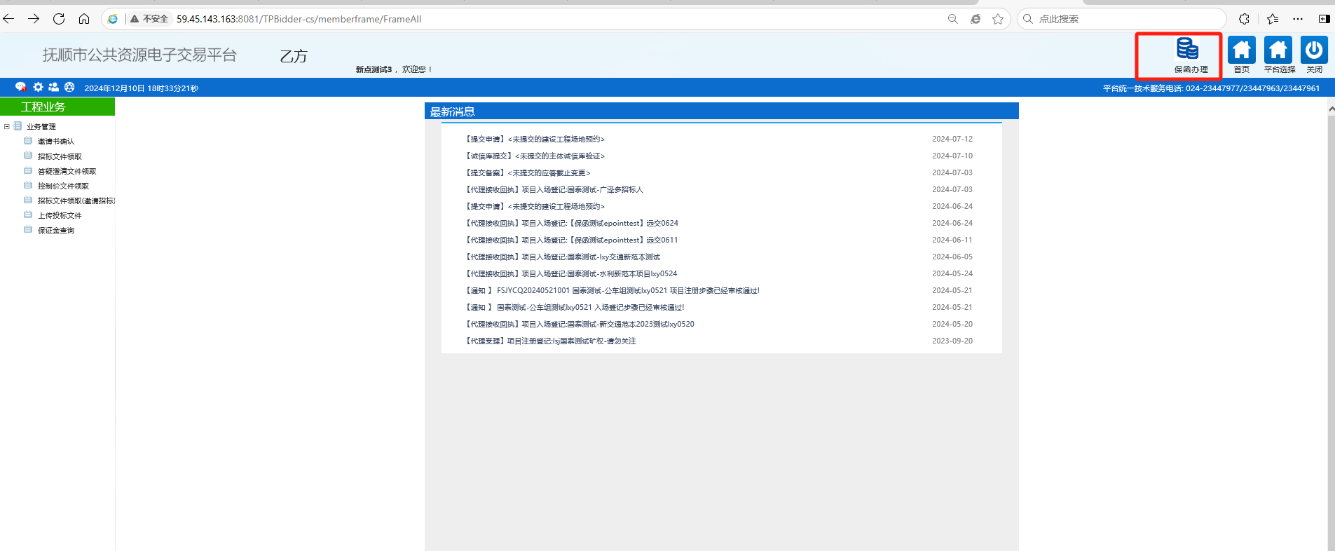

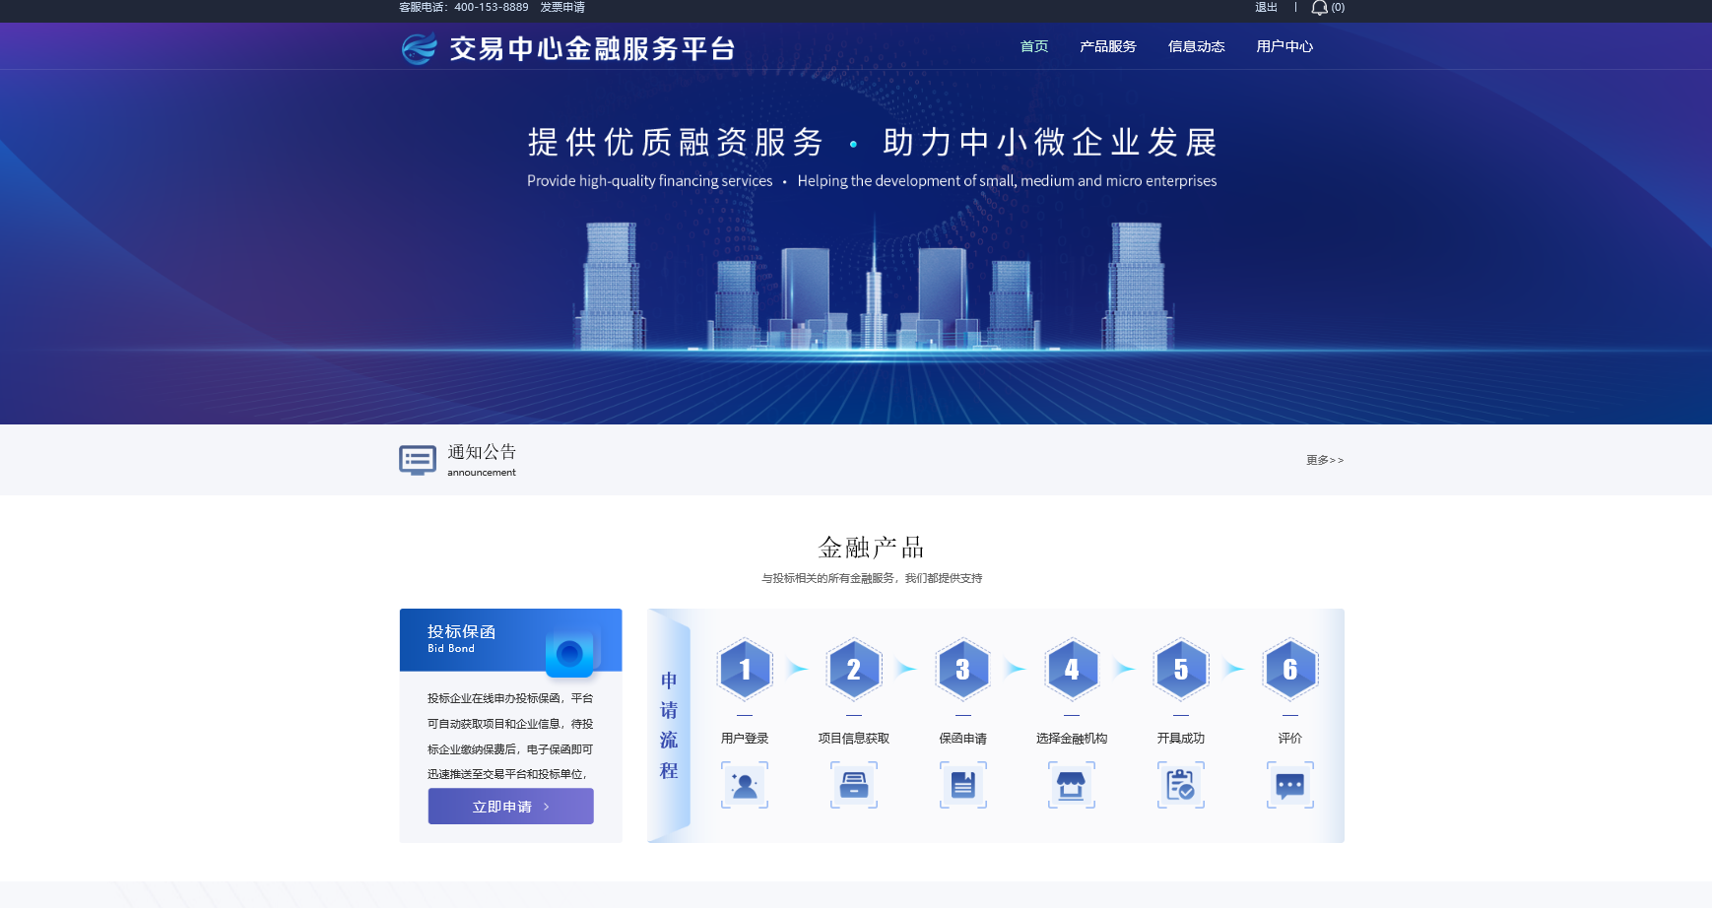

# 用户中心

进入到抚顺交易中心金融服务平台平台后，点击右上角“用户中心”，进入用户中心界面，如下图：

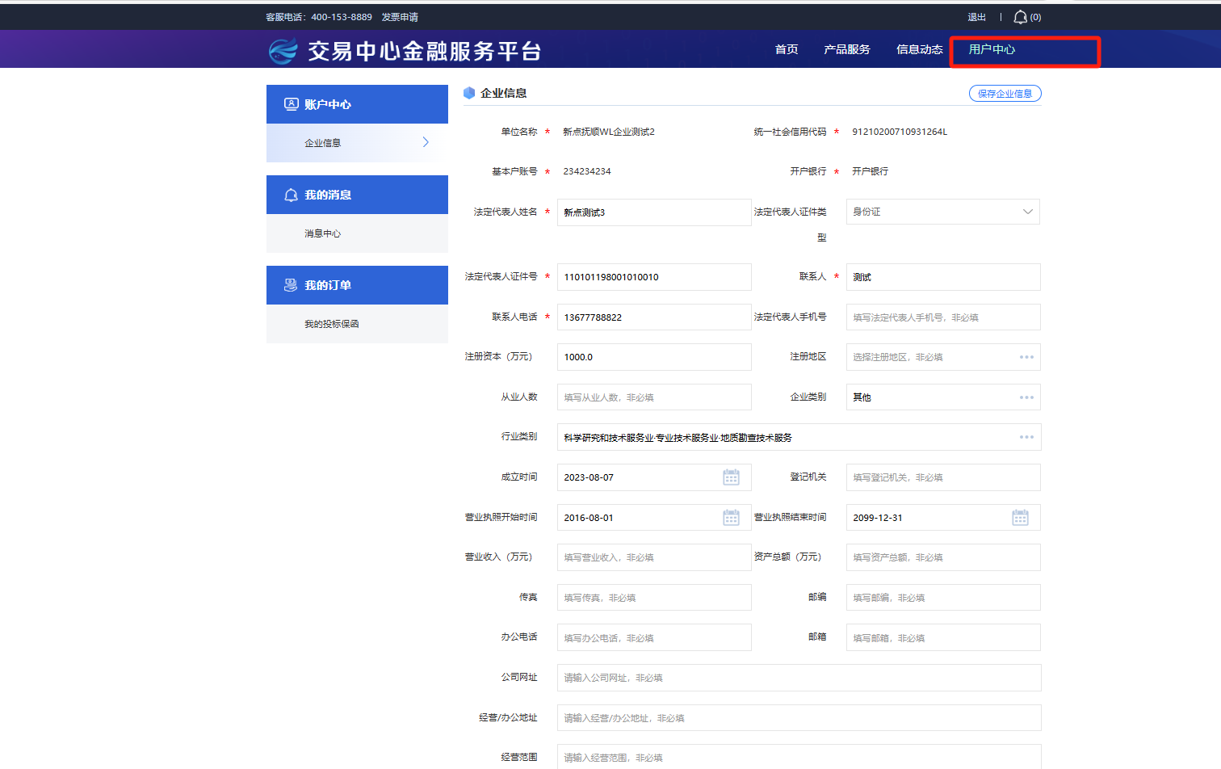

## 账户中心

基本功能：企业信息维护。投标人在登录电子保函平台后，保函平台会从交易平台获取企业的部分信息，投标人可以在“用户中心-企业信息”中完善企业其他信息。

操作步骤：

1、直接在企业信息页面完成企业基本信息，完成后点击“保存企业信息”，如下图：

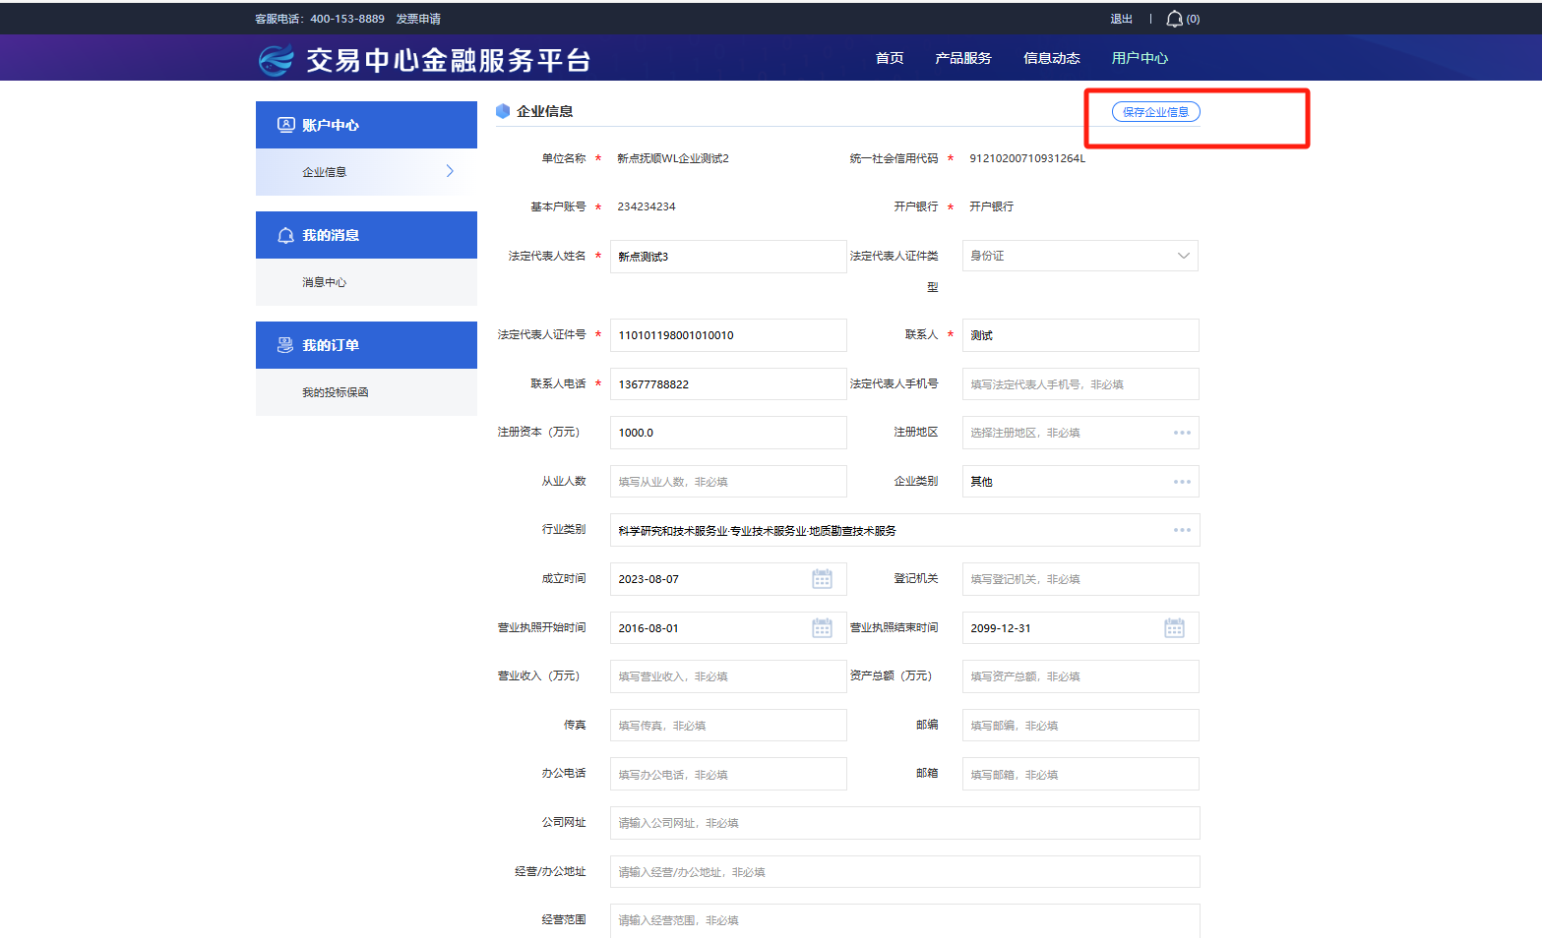

## 我的订单

基本功能：查看我申请的金融服务信息，可查看具体申请流程

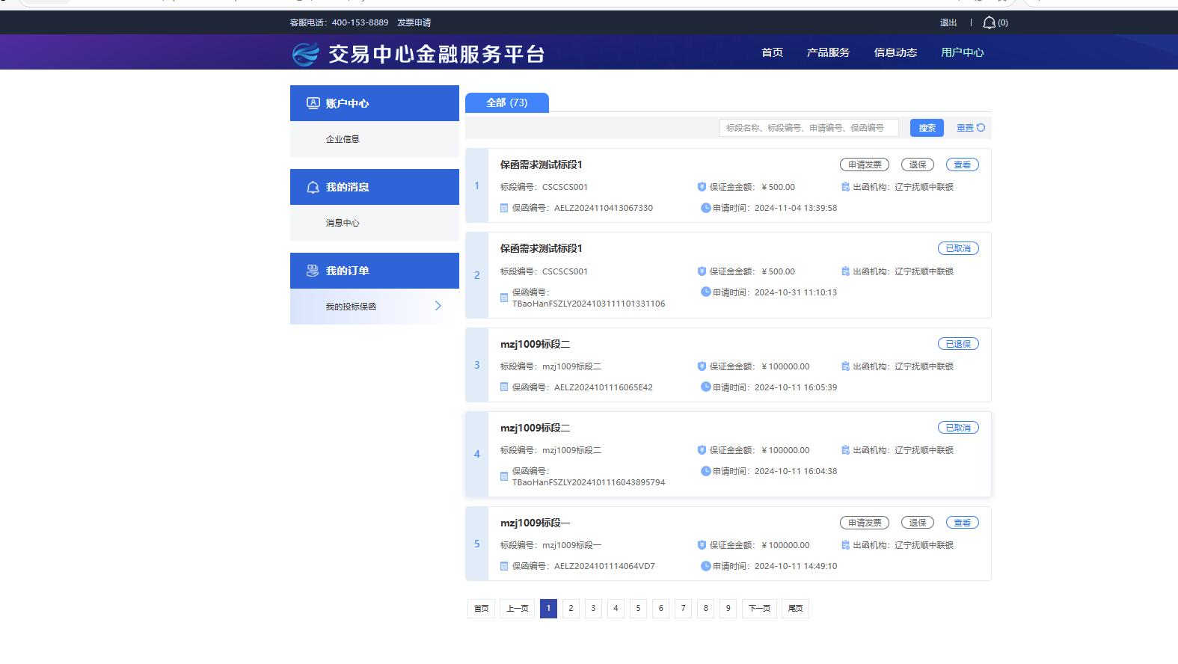

# 保函申请

## 选择标段

操作步骤：

1、在保函平台首页面，点击“立即申请”按钮，如下图：

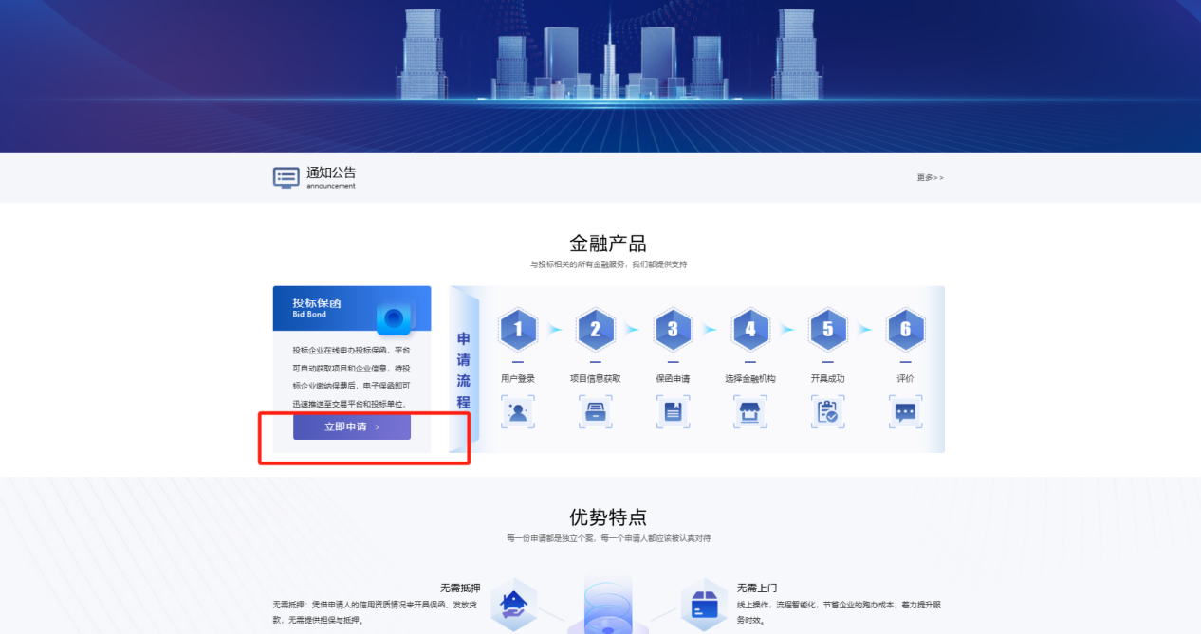

2、进入标段选择页面，页面展示所有可申请保函的标段，选择对应标段，点击后方“立即申请”按钮，进入下一步，如下图：

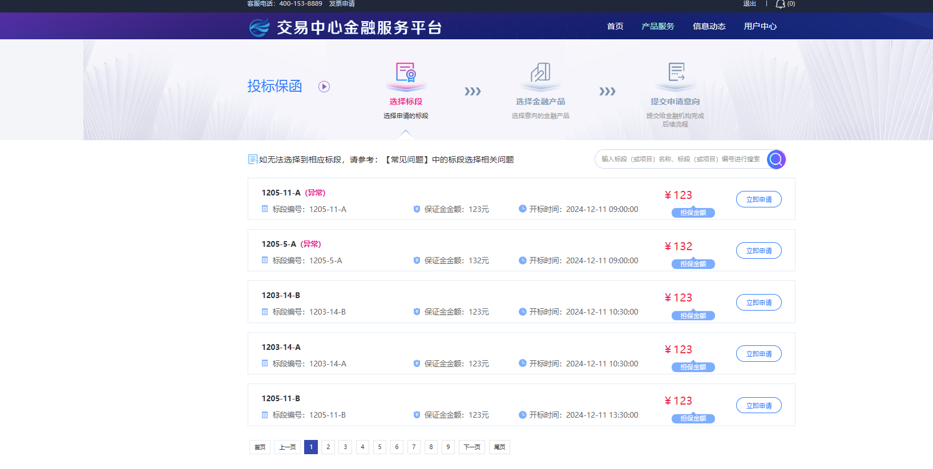

## 选择金融产品

操作步骤：

1、选择标段后，进入选择金融产品页面，选择一家金融机构，如下图。

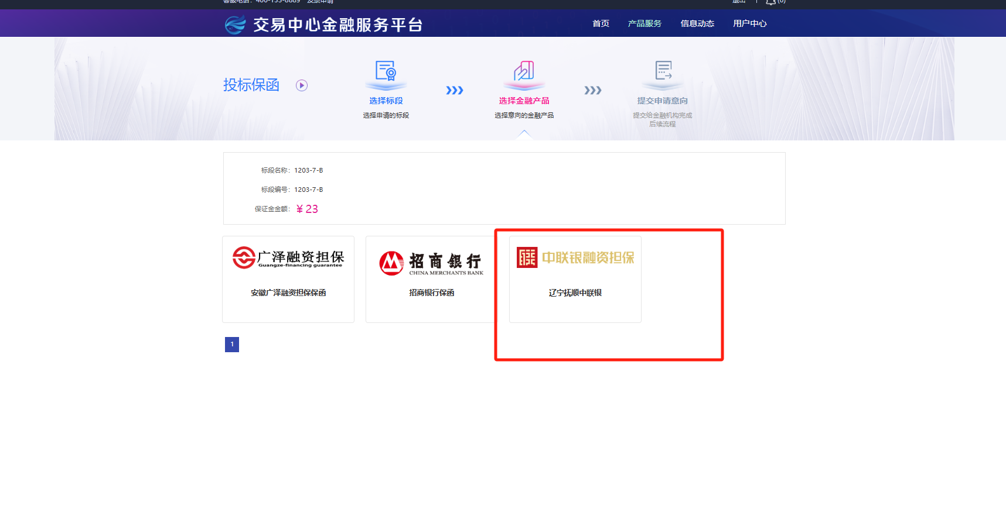

1. 点击对应保函机构，查看产品名称、收费规则、基本要求信息，确认完成后点击“确认”按钮，如下图：

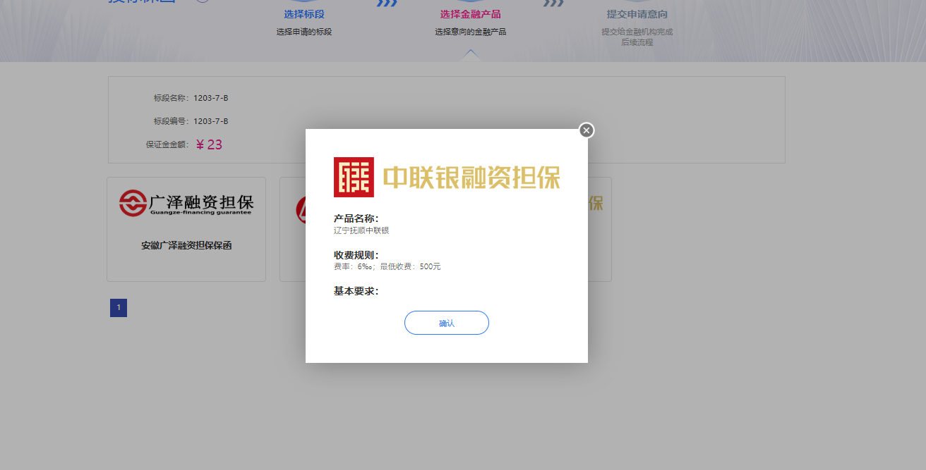

## 填写经办人信息

1、在经办人信息页面，填写页面信息，点击“确认”按钮，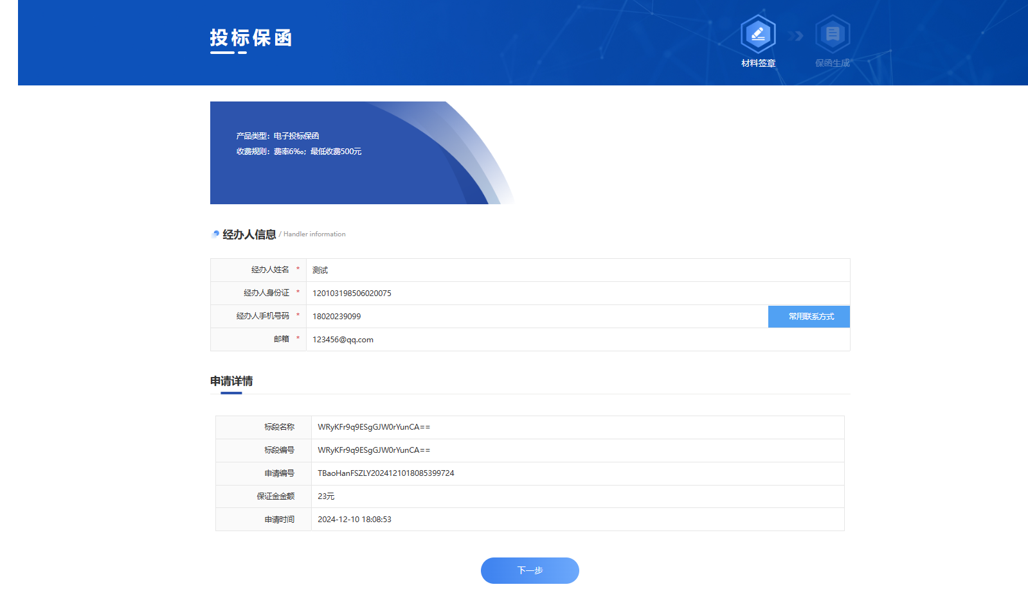

2、保单申请成功，点击“确定”跳转至金融机构继续后续操作。

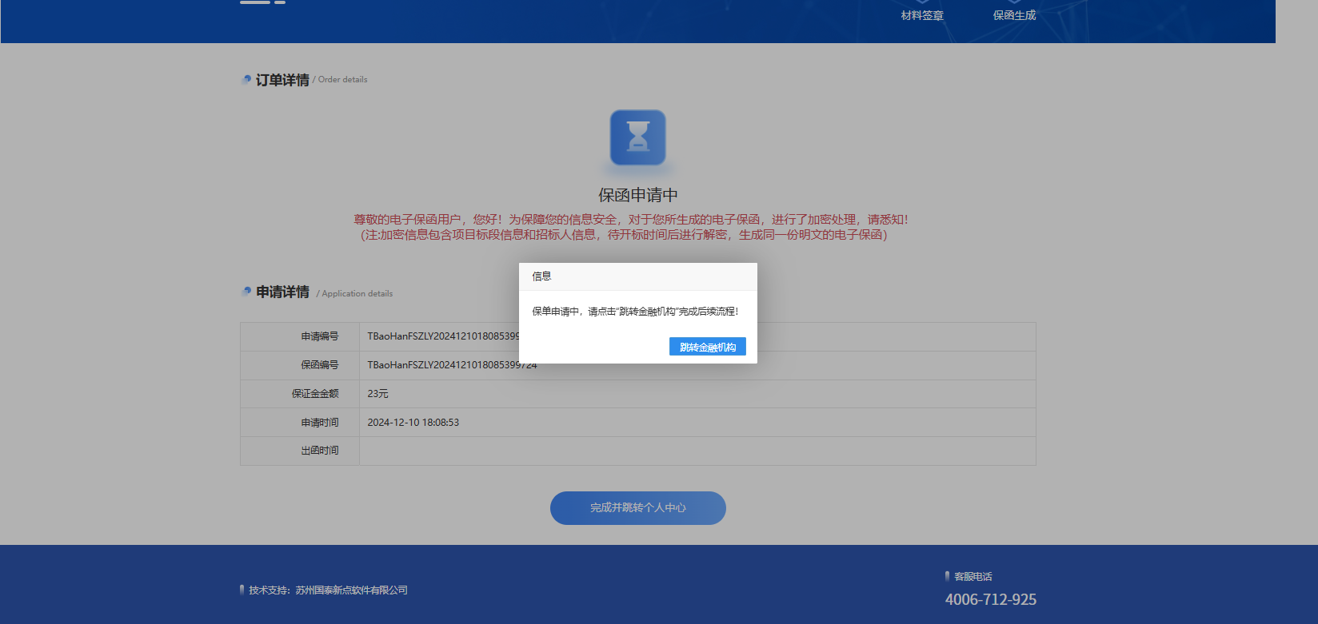

## 投保页面

操作步骤：

1. 在投保界面，完善投标人信息，并阅读保险条款等信息，确认无误后点击“确认”按钮，如下图：

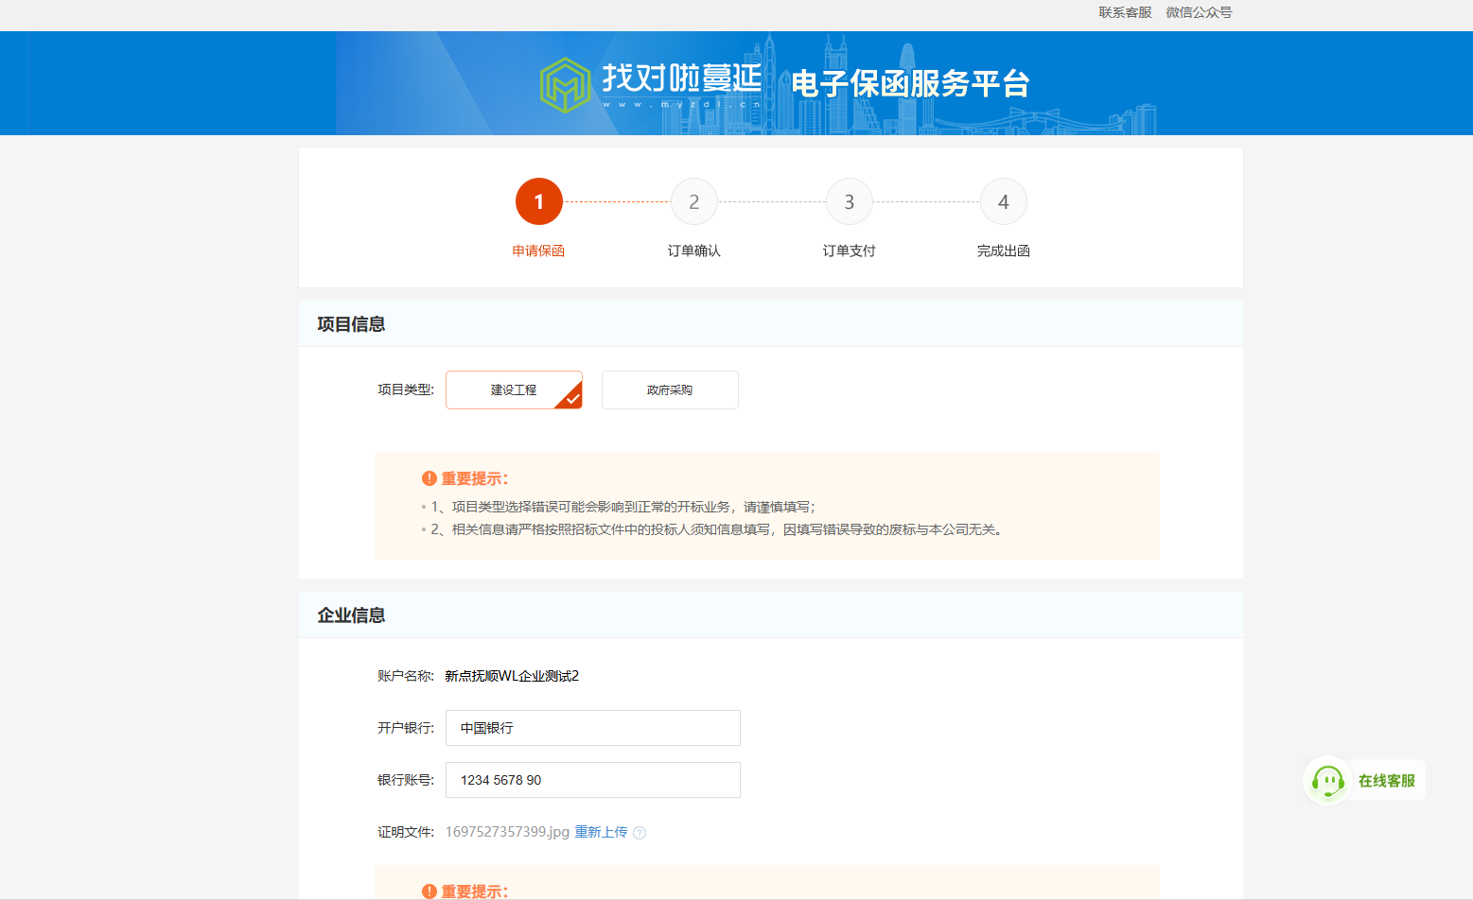

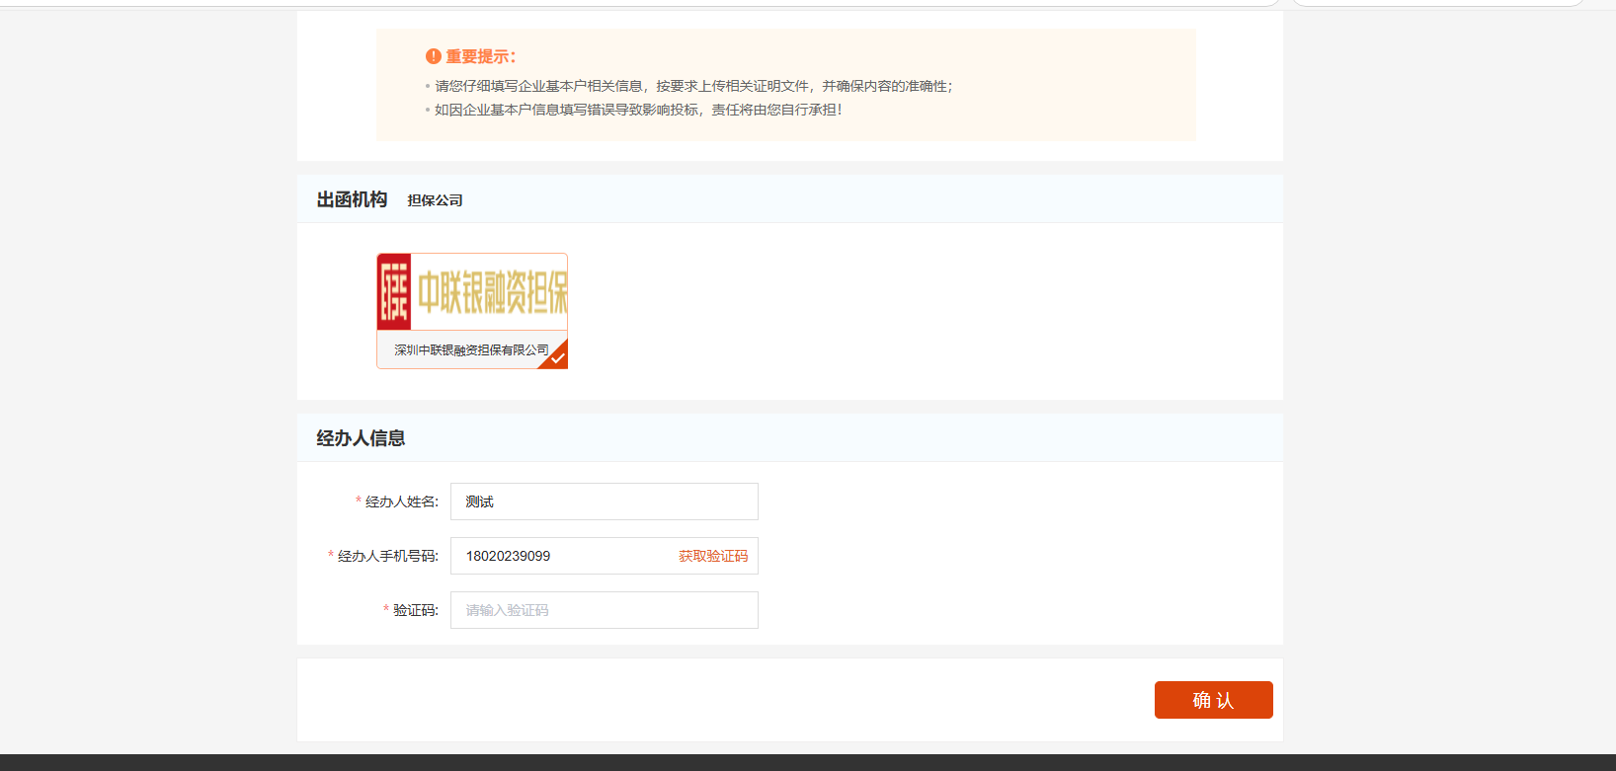

## 保费支付

1、进入保费支付页面，确认订单信息，选择支付方式，进行保费支付。

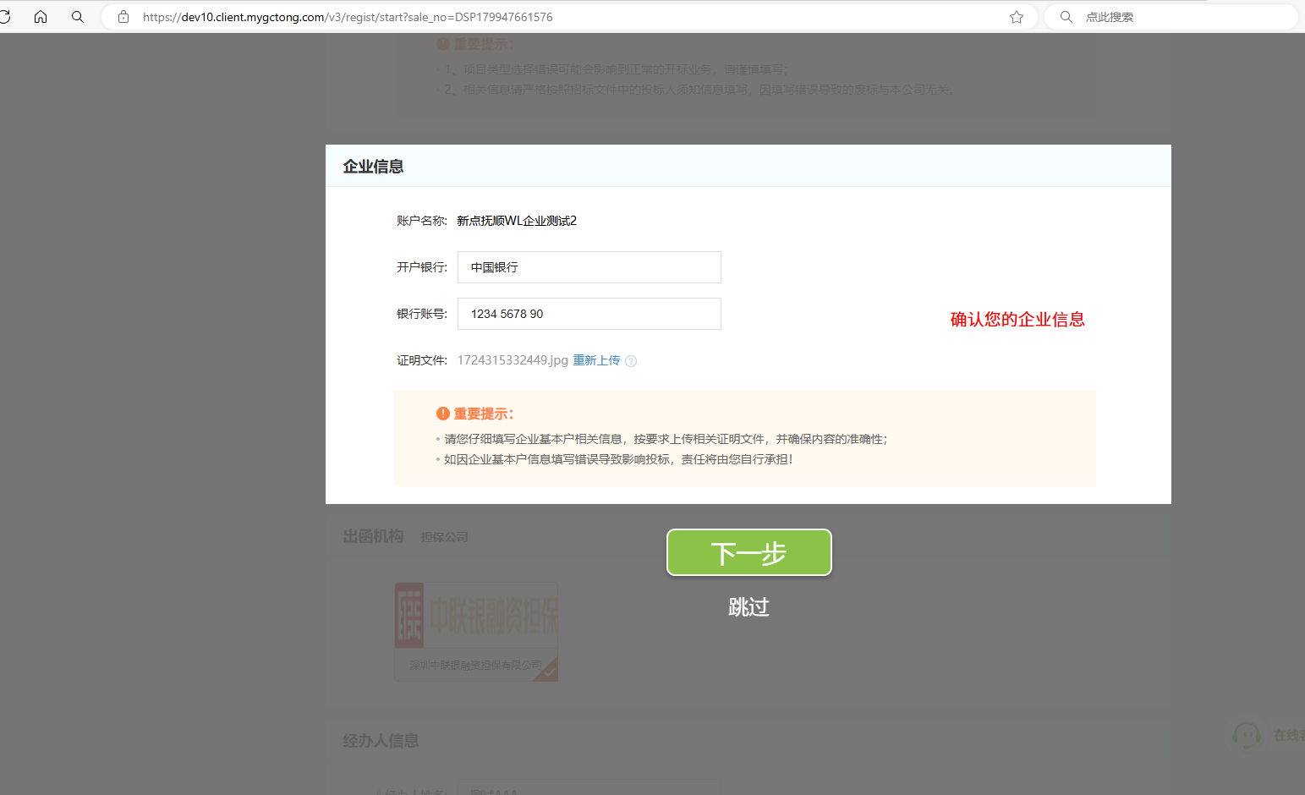

## 保函发放

1、保函发放页面，显示保单申请完成。

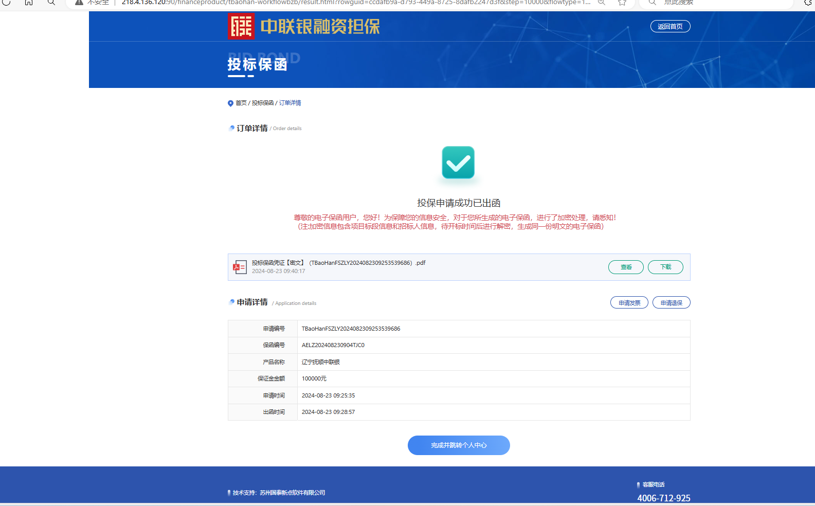

# 退保申请

功能说明：取消保证金担保，申请退回已缴纳的保费。

1. 在个人中心-我的订单，找到需要退保的订单，点击“退保”，填写退保原因，点击“确定”，等待机构受理。

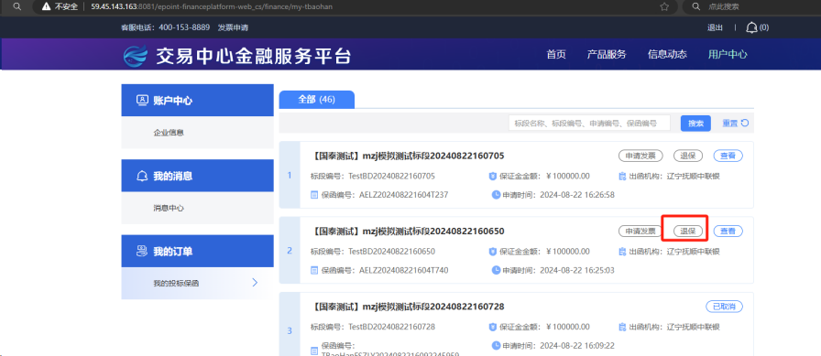

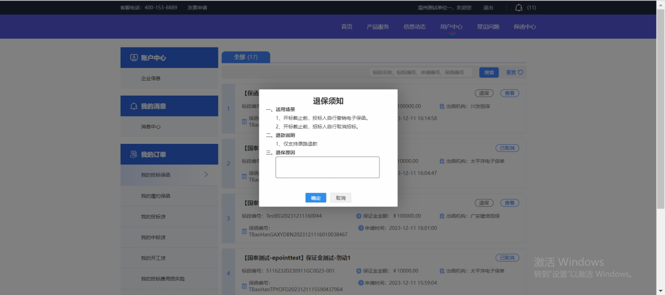

3、退保受理成功后，保费退回基本户，在我的订单中显示已退保。

